#### 1. Основные понятия теории вероятностей. Пространство элементарных событий.

1. **Теория вероятностей** – раздел высшей математики, изучающий закономерности массовых случайных явлений.
2. **Случайное явление** – это явление, которое при неоднократности воспроизведения одного и того же опыта протекает каждый раз по-иному, непредсказуемым образом.
3. **Опыт** – воспроизводимая совокупность условий, в которых фиксируется тот или иной результат.
4. **Случайное событие** – всякий факт, который в опыте со случайным исходом может произойти или не произойти. Обозначение: А, В, С, ….
5. **Вероятность случайного события** – количественная мера объективной возможности его осуществления.

#### 2. Случайные события. Операции над событиями.

**Случайное событие** – всякий факт, который в опыте со случайным исходом может произойти или не произойти. Обозначение: А, В, С, ….

1. Событие А называется **достоверным**, если A = Ω, т.е. происходит в каждом опыте.
2. Событие А называется **невозможным**, если A = ∅, т.е. никогда не происходит в данном опыте.
3. **Противоположным** к событию А называют событие ⎯А, состоящее в невыполнении А, т.е. оно происходит всегда, когда не происходит A.
4. Событие С называется **суммой событий** А и В, если оно происходит
5. тогда, когда происходит либо А, либо В, либо оба одновременно (хотя бы одно событие).
6. Событие С называется **произведением событий** А и В, если С происходит тогда, когда происходят и А и В одновременно.
7. События А и В **несовместны**, если они не могут произойти одновременно, т.е. А·В = ∅.
8. События образуют **полную группу**, если они попарно несовместны и в сумме образуют достоверное событие.

При преобразовании выражений можно пользоваться следующими тождествами:



#### 3. Основные аксиомы теории вероятностей. Непосредственный подсчет вероятностей.

**Аксиома 1.**  Вероятность p(А) случайного события А есть функция множества элементарных исходов, благоприятных событию А, и вероятность любого события принимает значения:

**Аксиома 2.** Вероятность суммы несовместных случайных событий равна сумме вероятностей этих событий.

**Непосредственный подсчет вероятностей**

События называются случаями, если они обладают следующими свойствами:

1. события несовместны
2. события образуют полную группу
3. события равновозможны

Пусть некоторый опыт сводится к схеме случаев, тогда вероятность события А в этом опыте равна отношению числа благоприятных случаев к общему числу случаев

, n число всех возможных случаев.

Эта формула называется классическим определением вероятности и использовалась как определение вероятности с XVII по XIX в. При определении значений m, n могут оказаться полезными формулы из комбинаторики.

#### 4. Классическое и геометрическое определения вероятностей. Свойства вероятности

**Классическое определение.** Вероятностью события А н-ся отношение числа элементарных исходов, благоприятствующих событию А к кол-ву исходов всего(в которых может появиться данное событие) .

Классическое определение вероятности предполагает, что число элементарных исходов конечно. На практике встречаются опыты, для которых множество таких исходов бесконечно. Чтобы преодолеть недостаток классического определения вероятности, состоящий в том, что оно неприменимо к испытаниям с бесконечным числом исходов, вводят геометрические вероятности – вероятности попадания точки в область.

**Геометрическое определение.** Пусть в некоторую область случайным образом бросается точка T, причем все точки области Ω равноправны в отношении попадания точки T. Тогда за вероятность попадания точки T в область A принимается отношение:

P(a)=s(a)/s(Ω)

где S(A) и S(Ω) – геометрические меры (длина, площадь, объем и т.д.) областей A и Ω соответственно.

**Свойства вероятности:**

1. Вероятность p(A) случайного события есть функция множества элементарных исходов благоприятных событию A и вероятность любого события принимает значения .
2. Вероятность суммы несовместных случайных событий равно сумме вероятности этих событий.

#### 5. Основные комбинаторные формулы. Виды выборок.

Пусть имеется множество X = {x1, x2, ..., xn}, состоящее из n различных элементов. (n, r)-выборкой называется множество, состоящее из r элементов, взятых из множества X.

**Упорядоченной** называется выборка, для которой важен порядок следования элементов. Число упорядоченных (n, r)-выборок (размещений) с повторениями равно:

Если каждый элемент множества X может извлекаться несколько раз, то выборка называется **выборкой с повторениями**. Число упорядоченных (n, r)-выборок (размещений) без повторений равно:

Если r = n, то размещения без повторений называются перестановками, т.е. это расположение элементов исходного множества в определенном порядке. Число перестановок из n элементов равно:

Число неупорядоченных (n, r)-выборок (сочетаний) с повторениями равно:

Число упорядоченных (n, r)-выборок (сочетаний) без повторениями равно:

Число различных разбиений множества из n элементов на k непересекающихся подмножеств, причем в 1-м подмножестве r1 элементов, во 2-м r2 элементов и т.д., а n = r1 + r2 +... + rk, равно:

#### 6. Сумма событий. Теоремы сложения вероятностей.

Событие С называется суммой событий А и В, C=A∪B=AB , если оно происходит тогда, когда происходит либо А, либо В, либо оба одновременно (хотя бы одно событие).

**Теоремы сложения.**

Теорема сложения **двух случайных событий:** Вероятность суммы случайных событий А и В равна сумме вероятностей этих событий минус вероятность их совместного появления:

Теорема сложения для **n случайных событий:** Вероятность суммы n событий A1, ..., An равна:

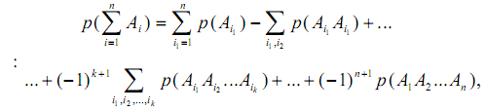

где число слагаемых в k-й сумме равно , т.е. перебираются все возможные сочетания из k слагаемых.

#### 7. Условная и безусловная вероятности. Теоремы умножения вероятностей

Если при вычислении вероятности события никаких других ограничений, кроме этих условий, не налагается, то такую вероятность называют безусловной. Если же налагаются и другие дополнительные условия, то вероятность события называется условной. Условной вероятностью p(В/А) называется вероятность события В, вычисленная при условии (в предположении), что событие А произошло.

**Теорема умножения вероятностей для двух событий.** Вероятность произведения двух событий равна вероятности одного из них, умноженной на условную вероятность второго при наличии первого:

**Теорема умножения вероятностей для n событий.** Вероятность

произведения n событий А1 …Аn равна:

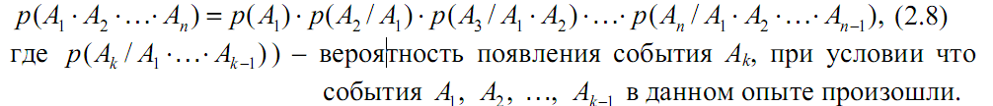

#### 8. Зависимые и независимые события. Вероятность безотказной работы сети.

**Зависимые и независимые события.** Событие А называется независимым от события B, если его вероятность не зависит от того, произошло событие В или нет, т.е. критерий независимости:

В противном случае, т.е., когда критерий не выполняется, событие А зависит от события В. Зависимость и независимость всегда взаимны, т.е. если событие А не зависит от события В, то и событие В не зависит от события А:

**Вероятность безотказной работы сети.** Событие В - безотказная работа сети, состоящей из n независимо работающих элементов . Надежность (вероятность безотказной работы) каждого элемента известна. Необходимо определить вероятность безотказной работы сети в целом.

Рассмотрим *последовательное* соединение элементов:

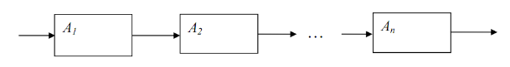

Очевидно, что B=, т.е. вероятность безотказной работы сети .

Для *параллельного* соединения, т.е. вероятность безотказной работы сети , где .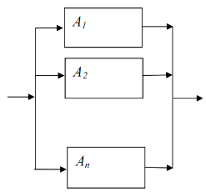

Cети с любой другой схемой соединения всегда можно представить в виде участков либо с последовательным, либо с параллельным соединением и вероятность безотказной работы сети определить последовательно применяя вышеописанные формулы.

#### 9. Формула полной вероятности. Формула Байеса.

Следствием обеих теорем вероятности: теоремы сложения и теоремы

умножения – является формула полной вероятности.

Пусть проводится опыт, об условиях которого можно сделать n

исключающих друг друга предположений (гипотез), образующих полную

группу. Каждая из гипотез осуществляется случайным образом и представляет

собой случайное событие. Вероятности гипотез известны и равны:

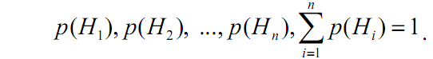

Требуется определить полную (безусловную) p(А) вероятности события А.

Представим событие А как сумму из n несовместных вариантов:

A = A⋅Ω = A(H1 + H2 + … + Hn) = A⋅H1 + A/H2 + … + A/Hn

На основании второй аксиомы:

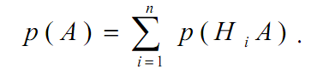

С учетом теоремы умножения вероятностей , **формула полной вероятности**:

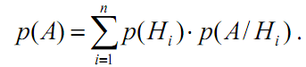

**Формула Байеса.** Базируется на формуле полной вероятности и теореме умножения вероятностей.

Пусть до проведения некоторого опыта об его условиях n можно сделать n исключающих друг друга предположений (гипотез), образующих полную группу, вероятности гипотез до опыта (априорные вероятности) известны. Раскроем p(A) по формуле полной вероятности и получим формулу Байеса:

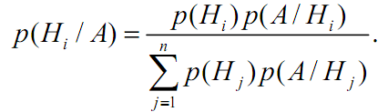

Формула Байеса позволяет пересчитать априорные вероятности гипотез с

учетом того, что опыт завершился событием А.

#### 10. Схема испытаний Бернулли. Теорема о повторении опытов.

Схема Бернулли состоит в следующем: производится последовательность испытаний, в каждом из которых вероятность наступления определенного события А одна и та же и равна р. Испытания предполагаются независимыми (т.е. считается, что вероятность появления события А в каждом из испытаний не зависит от того, появилось или не появилось это событие в других испытаниях). Наступление события А обычно называют успехом, а ненаступление - неудачей. Обозначим вероятность неудачи q=1-P(A)=(1-p). Вероятность того, что в n независимых испытаниях успех наступит ровно m раз, выражается формулой Бернулли:

Вероятность Рn(m) при данном n сначала увеличивается при увеличении m от 0 до некоторого значения m0, а затем уменьшается при изменении m от m0 до n. Поэтому m0, называют наивероятнейшим числом наступлений успеха в опытах. Это число m0, заключено между числами np-q и np+p (или, что то же самое, между числами n(p+1)-1 и n(p+1)) .Если число np-q - целое число, то наивероятнейших чисел два: np-q и np+p.

**Важное замечание.** Если np-q< 0, то наивероятнейшее число выигрышей равно нулю.

#### 11. Предельные теоремы в схеме испытаний Бернулли

Предельными теоремами в схеме испытаний Бернулли являются теорема Пуассона и Муавра-Лапласа.

**Теорема Пуассона.** Если количество испытаний велико, , а вероятность событий мала , так что и , то используется **формула Пуассона:**

Если n велико, а np невелико, следует воспользоваться пуассоновским приближением;

**Теорема Муавра-Лапласа.** Если количество испытаний n велико, вероятности p и q не малы, так что выполняются следующие условия:

То применяются приближенные формулы Муавра-Лапласа:

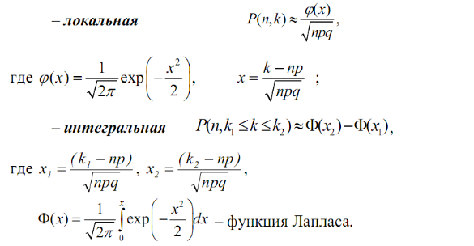

Если n велико и np(1 − p) велико, то можно применять нормальное приближение.

#### 12. Случайные величины. Типы величин. Закон распределения дискретной случайной величины.

Под **случайной величиной** (СВ) понимается величина, которая в результате опыта со случайным исходом принимает то или иное значение, причем заранее, до опыта, неизвестно, какое именно.

1. Случайная величина (СВ) Х называется **дискретной**, если множество ΩX – счетное, т.е. его элементы можно расположить в определенном порядке и пронумеровать.
2. Случайная величина Х называется **непрерывной** (недискретной), если множество ΩX – несчетное. ΩX – множество возможных значений величины X.

Законом распределения случайной величины Х называется любая функция (правило, таблица и т.п.), устанавливающая соответствие между значениями случайной величины и вероятностями их наступления и позволяющая находить вероятности всевозможных событий связанных со случайной величиной.

#### 13. Плотность распределения непрерывной случайной величины и ее свойства

Плотностью распределения (плотностью вероятности) f(x) непрерывной случайной величины X называется производная ее функции распределения.

В геометрической интерпретации равна площади, ограниченной сверху кривой плотности распределения f(x) и участком [a, b]. Можно выразить функцию распределения F(x) случайной величины X через ее плотность:

**Основные свойства плотности распределения:**

1. Плотность распределения неотрицательна, так как ее первообразная F(x) является неубывающей функцией.
2. Условие нормировки: полная площадь, ограниченная кривой распределения и осью абсцисс, равна 1.

#### 14. Числовые характеристики одномерной случайной величины. Математическое ожидание и его свойства.

Закон распределения случайной величины является исчерпывающей характеристикой, которая полностью описывает случайную величину с вероятностной точки зрения. Однако во многих практических задачах нет надобности в таком полном описании и достаточно указать только отдельные числовые параметры, характеризующие существенные черты распределения. Такие числа называются числовыми характеристиками случайной величины.

**Математическое ожидание** характеризует среднее значение случайной величины и определяется по формулам:

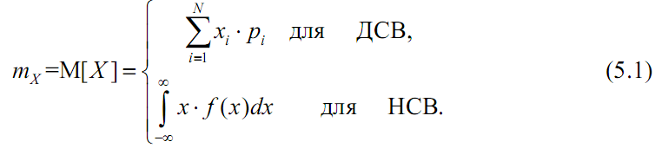

где mx обозначает число, полученное после вычислений по формуле; M[X] – оператор математического ожидания.

**Математическое ожидание обладает следующими свойствами:**

1. M[c] = c
2. M[X + c] = M[X] + c =

#### 15. Числовые характеристики одномерной случайной величины. Дисперсия и ее свойства. Среднее квадратическое отклонение.

Закон распределения случайной величины является исчерпывающей характеристикой, которая полностью описывает случайную величину с вероятностной точки зрения. Однако во многих практических задачах нет надобности в таком полном описании и достаточно указать только отдельные числовые параметры, характеризующие существенные черты распределения. Такие числа называются числовыми характеристиками случайной величины.

**Дисперсия** случайной величины характеризует степень рассеивания (разброса) значений случайной величины относительно ее математического ожидания и определяется по формулам:

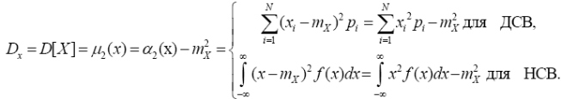

**Свойства дисперсии:**

1. D[c] = 0.
2. D[X + c] = D[X].
3. D[c⋅X] = c⋅D[X].

**Среднее квадратическое отклонение** случайной величины X характеризует ширину диапазона значений X и равно: σX =σ[X]=+ √D[X]. СКО измеряется в тех же физических единицах, что и случайная величина.

**Правило 3σ**. Практически все значения случайной величины находятся в интервале: [ mX – 3σX; mX + 3σX; ]

Дисперсия и СКО – наиболее часто применяемые характеристики случайной величины. Они характеризуют наиболее важные черты распределения: его положение и степень разбросанности значений. Для более подробного описания используются начальные и центральные моменты высших порядков.

#### 16. Числовые характеристики одномерной случайной величины. Начальные и центральные моменты. Мода, медиана, квантиль, коэффициент вариации.

Закон распределения случайной величины является исчерпывающей характеристикой, которая полностью описывает случайную величину с вероятностной точки зрения. Однако во многих практических задачах нет надобности в таком полном описании и достаточно указать только отдельные числовые параметры, характеризующие существенные черты распределения. Такие числа называются числовыми характеристиками случайной величины.

**Начальные моменты.** Начальный момент k-го порядка случайной величины X есть математическое ожидание k-й степени этой случайной величины:

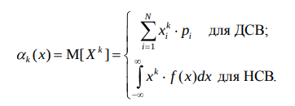

Рассмотрим несколько первых по порядку k начальных моментов:

– используется при вычислении дисперсии.

**Центрированной** случайной величиной X называется случайная величина, математическое ожидание которой находится в начале координат (в центре числовой оси), т. е. M[X] = 0. Операция центрирования (переход от нецентрированной величины Х к центрированной X) имеет вид X = X - .

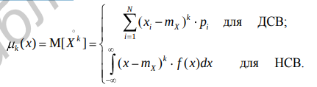

**Центральные моменты.**

Центральные моменты. Центральный момент k-го порядка случайной величины X есть математическое ожидание k-й степени центрированной случайной величины X:

Рассмотрим несколько первых по порядку k центральных моментов:

– дисперсия.

**Мода** случайной величины равна ее наиболее вероятному значению, т. е. то значение, для которого вероятность (для дискретной случайной величины) или (для непрерывной случайной величины) достигает максимума:

Распределение с одним максимумом плотности распределения называется «унимодальным». Если многоугольник распределения или кривая распределения имеют более одного максимума, распределение называют «полимодальным». Если распределение обладает посередине не максимумом, а минимумом, то оно называется «антимодальным».

**Медиана** случайной величины X равна такому ее значению, для которого выполняется условие p{X < Me} = p{X >= Me}. Медиана, как правило, существует только для непрерывных случайных величин. Значение Me может быть определено как решение одного из следующих уравнений:

В точке Me площадь, ограниченная кривой распределения, делится пополам.

**Квантиль** случайной величины X – это такое ее значение, для которого выполняется условие:

Очевидно, что медиана – это квантиль .

**Коэффициент вариации.** В теории вероятностей и статистике коэффициент вариации, также известный как относительное стандартное отклонение, — это стандартная мера дисперсии распределения вероятностей или частотного распределения. Она часто выражается в процентах и определяется как отношение стандартного отклонения σ к среднему μ.

#### 17. Многомерные случайные величины. Числовые характеристики многомерных случайных величин.

Совокупность произвольного числа n одномерных случайных величин Хi, i = 1, …, n, которые принимают значение в результате проведения одного и того же опыта, называется n-мерной случайной величиной (Х1, Х2, …, Хn). Ее можно интерпретировать как случайную точку или случайный вектор в n-мерном пространстве.

Полной характеристикой n-мерной случайной величины (Х1, Х2, …, Хn) является n-мерный закон распределения, который может быть задан функцией распределения или плотностью вероятности.

**Основные числовые характеристики n-мерной случайной величины:**

1. Вектор математических ожиданий:
2. Вектор дисперсий:
3. Корреляционная матрица, характеризующая попарную корреляцию всех величин в системе:  
   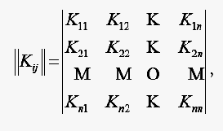
4. Матрица коэффициентов корреляции:  
   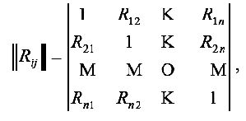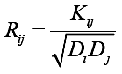  
   Матрица квадратная и симметричная.

#### 18. Типовые законы распределения дискретной случайной величины.

**Геометрическое распределение** имеет дискретная случайная величина Х, если она принимает значения 0, 1,…, с вероятностями

где p - параметр распределения (), q = 1-p.

Числовые характеристики геометрического распределения:

*Условия возникновения.* Проводится ряд одинаковых независимых опытов до первого появления некоторого события А. Случайная величина Х – число проведенных безуспешных опытов до первого появления события А.

**Биномиальное распределение** имеет дискретная случайная величина X, если она принимает значения 0, 1, … , n со следующими вероятностями:

где n, p - параметры распределения (), q = 1 - p.

Числовые характеристики биномиального распределения:

*Условия возникновения.* Проводится n одинаковых независимых , в каждом из которых событие А появляется с вероятностью р. Случайная величина Х – число опытов, в которых произошло событие А (см. теорему о повторении опытов).

**Распределение Пуассона** имеет дискретная случайная величина Х, если она принимает значения 0, 1, …, со следующими вероятностями:

где a - параметр распределения (a > 0).

Числовые характеристики пуассоновской случайной величины: .

*Условия возникновения:*

1. Распределение Пуассона является предельным случаем биномиального, когда число опытов n неограниченно увеличивается, а вероятность p события A в одном опыте стремится к 0 так, что существует предел p -> 0
2. Случайная величина Х – число событий пуассоновского потока поступивших в течение интервала , причем параметр а = , где – интенсивность потока.

#### 19. Типовые законы распределения непрерывной случайной величины. Равномерное, экспоненциальное распределения.

**Равномерное распределение** имеет непрерывная случайная величина Х, если ее плотность вероятности в некотором интервале а; b] постоянна, т. е. если все значения X в этом интервале равновероятны:

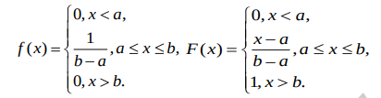

Числовые характеристики:

При необходимости определения параметров a и b по известным , используют следующие формулы: .

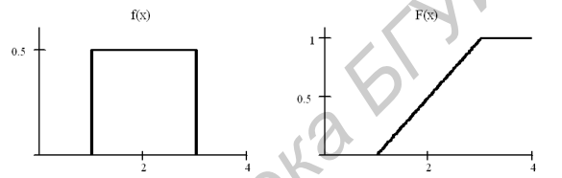

*Условия возникновения:*

1. Случайная величина Х – ошибки округления при ограниченной разрядной сетке:  
   - округление до меньшего целого, [-1, 0],   
   - округление до большего целого, [0, 1],   
   - округление до ближайшего целого, где 1 - вес младшего разряда.
2. Случайная величина Х – погрешность считывания значений с аналоговой шкалы измерительного прибора, где 1 – цена деления шкалы.
3. Генераторы псевдослучайных величин, например RANDOM, встроенные в языки программирования высокого уровня.

**Экспоненциальное распределение** имеет непрерывная случайная величина T, принимающая только положительные значения, если ее плотность вероятности и функция распределения равны:

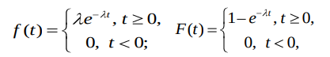

где – параметр распределения ( > 0).

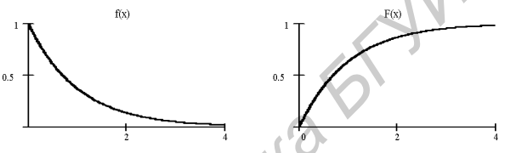

Числовые характеристики экспоненциальной случайной величины: .

Условия возникновения. Случайная величина T – интервал времени между двумя соседними событиями в простейшем или пуассоновском потоке случайных событий, причем параметр распределения – интенсивность потока.

#### 20. Типовые законы распределения непрерывной случайной величины. Нормальное распределение. Функции Лапласа.

#### Нормальное распределение (распределение Гаусса) имеет непрерывная случайная величина Х, если ее плотность вероятности и функция распределения равны:

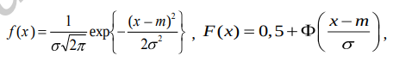

где m, – параметры распределения ( > 0),

Ф(х) – функция Лапласа, .

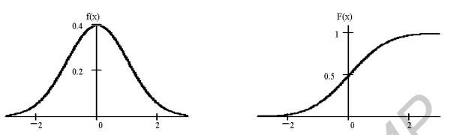

Так как первообразная для в аналитическом виде не существует, то для вычисления значений функции распределения и вероятностей событий, связанных с нормальной случайной величиной, используется табулированная функция Лапласа. При использовании таблицы значений функции Лапласа следует учитывать, что Ф(– x) = –Ф(x), Ф(0) = 0, Ф() = 0,5.

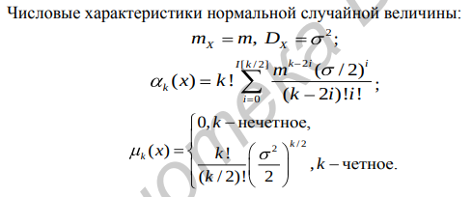

Условия возникновения. Это наиболее часто встречающийся на практике закон распределения (см. центральную предельную теорему). Например, нормальный закон распределения имеют:

1. погрешности измерительных приборов; при этом откалиброванный прибор не имеет систематической погрешности, т. е. m = 0, а величина σ определяется классом точности измерительного прибора;
2. параметры радиоэлектронных компонентов (резисторов, конденсаторов и т. п.), причем m – номинальное значение, указанное на маркировке, а σ определяется классом точности.

#### 21. Функция распределения случайных величин и ее свойства.

**Функцией распределения** F(x) случайной величины X называется вероятность того, что она примет значение меньшее, чем аргумент функции x:

Свойства функции распределения:

1. Вероятность попадания значения случайной величины X в интервал:

Функция распределения используется при рассмотрении как дискретных, так и непрерывных случайных величин.

#### 22. Закон распределения функции случайного аргумента.

В случае если Х – дискретная случайная величина с известным рядом распределения вероятностей:

|  |  |  | … |  |
| --- | --- | --- | --- | --- |
|  |  |  | … |  |

то определение ряда вероятностей Y не составит сложности, так как Y = .

|  |  |  | … |  |
| --- | --- | --- | --- | --- |
|  |  |  | … |  |

Из данного ряда путем упорядочивания и объединения одинаковых значений получаем ряд распределения случайной величины Y:

|  |  |  | … |  |
| --- | --- | --- | --- | --- |
|  |  |  | … |  |

Если Х – непрерывная случайная величина с известной плотностью вероятности f(x), то алгоритм получения закона распределения зависит от вида . Рассмотрим ось абсцисс [a, b], на котором лежат все возможные значения величины X, т. е. , в частном случае . Способ решения поставленной зависит от поведения функции на участке [a, b]: монотонна она на этом участке или нет.

**Монотонно возрастающая функция.** Пусть – монотонно возрастающая функция. Определим функцию распределения случайной величины Y. По определению она равна:

где – обратная функция .

Для выполнения условия Y < y необходимо и достаточно, чтобы случайная величина Х попала на участок оси абсцисс от а до (y). Таким образом, функция распределения Y для аргумента X, распределенного в интервале [a,b], равна

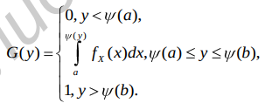

**Монотонно убывающая функция.** Пусть – монотонно убывающая функция. Определим функцию распределения G(y) случайной величины Y. По определению она равна

где – обратная функция .

Для выполнения условия Y < y необходимо и достаточно, чтобы случайная величина Х попала на участок оси абсцисс от (y) до b. Таким образом, функция распределения Y для аргумента X, распределенного в интервале [a,b], равна

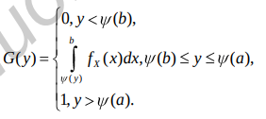

Плотность вероятностей случайной величины для любого монотонного случая имеет следующий вид:

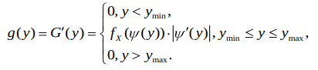

**Немонотонная функция.** Пусть - немонотонная функция. Алгоритм получения закона распределения :

1. Построить график и определить диапазон значений.
2. Диапазон Y разбить на M интервалов, в каждом из которых одинаковая степень неоднозначности . Степень неоднозначности – число значений X, соответствующих одному значению Y, или число обратных функций для данного интервала .
3. Определить обратные функции и вычислить . В общем случае число обратных функций в i-ом интервале равно.
4. Определить плотность вероятностей g(y) по следующей формуле:

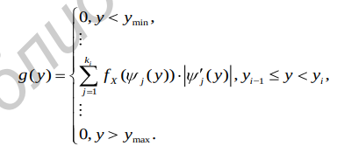

В частном случае, когда обратные функции одинаковы для всех интервалов формула принимает вид

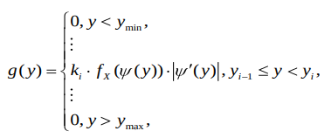

а если величина Х равномерно распределена в интервале a, b, то выражение g(y) можно представить как

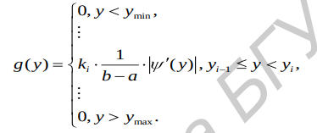

#### 23. Числовые характеристики функции случайного аргумента.

Пусть , где X – случайная величина с известным законом распределения, и необходимо определить числовые характеристики Y. В том случае, когда закон распределения Y определен, числовые характеристики Y легко вычислить по формулам. Однако, если закон распределения величины Y в явном виде не нужен, а необходимы только ее числовые характеристики, применимы следующие формулы:

Если Х – дискретная случайная величина с известным рядом распределения вероятностей, то

Если Х – непрерывная случайная величина с известной плотностью вероятностей f(x), то формулы принимают вид:

#### 24. Двумерные случайные величины. Двумерная функция распределения и ее свойства.

Двумерная случайная величина (Х, Y) – совокупность двух одномерных случайных величин, которые принимают значения в результате проведения одного и того же опыта. Двумерные случайные величины характеризуются множествами значений , своих компонент и совместным (двумерным) законом распределения. В зависимости от типа компонент X, Y различают дискретные, непрерывные и смешанные двумерные случайные величины. Двумерную случайную величину (Х, Y) геометрически можно представить как случайную точку (Х, У) на плоскости х0у либо как случайный вектор, направленный из начала координат в точку (Х, У).

Двумерная функция распределения двумерной случайной величины (Х, Y) равна вероятности совместного выполнения двух событий {Х < х} и {Y < у}:

Геометрически двумерная функция распределения F(x, y) – это вероятность попадания случайной точки (Х, Y) в бесконечный квадрант с вершиной в точке (х, у), лежащей левее и ниже ее.

**Свойства двумерной функции распределения:**

1. .
2. Переход к одномерным характеристикам:
3. Вероятность попадания в прямоугольную область:

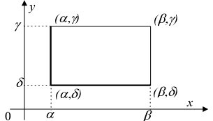

#### 25. Распределение дискретной двумерной случайной величины (матрица распределения и ее свойства).

Двухмерная случайная величина (Х, Y) является дискретной, если множества значений ее компонент и представляют собой счетные множества. Для описания вероятностных характеристик таких величин используется двумерная функция распределения и матрица распределения.

Матрица распределения представляет собой прямоугольную таблицу, которая содержит значения компоненты X - = {, , ..., }, значения компоненты Y - = {, , …, } и вероятности всевозможных пар значений = p(X = , Y = ), i = 1, …, n, j = 1, …, m.

**Свойства матрицы распределения вероятностей:**

1. Переход к ряду распределения вероятностей составляющей X:
2. Переход к ряду распределения вероятностей составляющей Y:

#### 26. Плотность распределения двумерных случайных величин и ее свойства.

#### Двухмерная случайная величина (X, Y) является непрерывной, если ее функция распределения F(х, у) представляет собой непрерывную, дифференцируемую функцию по каждому из аргументов и существует вторая смешанная производная

Двумерная плотность распределения f(х, у) характеризует плотность вероятности в окрестности точки с координатами (х, у) и равна второй смешанной производной функция распределения:

Геометрически f(х, у) – это некоторая поверхность распределения, она аналогична кривой распределения для одномерной случайной величины. Аналогично можно ввести понятие элемента вероятности: f(x,y)dxdy . Вероятность попадания значения двумерной случайной величины (X, Y) в произвольную область D равна сумме всех элементов вероятности для этой области:

**Свойства двумерной плотности:**

1. Условие нормировки:
2. Геометрически, объём тела, ограниченного поверхностью распределения и плоскостью x0y, равен 1.
3. Переход к функции распределения:
4. Переход к одномерным характеристикам:

#### 

#### 27. Зависимые и независимые случайные величины. Условные законы распределения.

Величина Х независима от величины У, если ее закон распределения не зависит от того, какое значение приняла величина У. Для независимых величин выполняется следующие соотношения, т. е. критерии независимости:

1. для непрерывных –
2. для дискретных –

В том случае, если критерии не выполняются хотя бы в одной точке, величины X и Y являются зависимыми. Для независимых величин двумерные формы закона распределения не содержат никакой дополнительной информации, кроме той, которая содержится в двух одномерных законах. Таким образом, в случае зависимости величин X и Y переход от двух одномерных законов к двумерному закону осуществить невозможно. Для этого необходимо знать условные законы распределения.

Условным законом распределения называется распределение одной случайной величины, найденное при условии, что другая случайная величина приняла определенное значение.

Условные ряды распределения для дискретных составляющих Х и Y определяются по формулам:

Матрица распределения вероятностей дискретной двумерной случайной величины (Х,Y), если ее компоненты зависимы, «порождает» два одномерных ряда вероятностей и два семейства условных рядов вероятностей.  
  
Условные плотности распределения для непрерывных составляющих X и Y определяются по формулам:

Условные законы распределения обладают всеми свойствами соответствующих им одномерных форм законов распределения. Если величины Х и Y независимы, то условные законы распределения равны соответствующим безусловным:

Следует различать функциональную и статистическую (вероятностную) зависимости между случайными величинами. Если Х и Y – случайные величины, которые связаны между собой функциональной зависимостью у = ϕ(х), то, зная значение Х, можно точно вычислить соответствующие значение Y, и наоборот.

Если между случайными величинами существует статистическая зависимость (величины Х и Y зависимы), то по значению одной из них можно установить только условное распределение вероятностей другой, т.е. определить, с какой вероятностью появится то или иное значение другой величины.

#### 28. Закон распределения функций двух случайных величин. Числовые характеристики функций двух случайных величин. Композиция законов распределения.

Рассмотрим функцию двух случайных аргументов . Необходимо определить закон распределения случайной величины Y по известному закону распределения двумерной случайной величины (Х1, Х2) и виду преобразования . Функция распределения G(y) величины Y определяется по формуле.

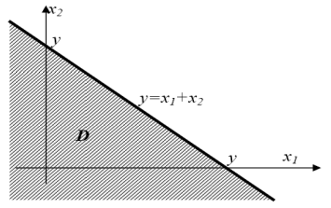

где – совместная плотность вероятности величин и .

В формуле интегрирование производится по области D, которая определяется из условия . Форма области D зависит от вида функции . В случае, когда , область интегрирования имеет вид, показанный на рисунке.

В данном случае функция распределения суммы двух случайных величин определяется по формуле:



Дифференцируя это выражение по y, получим плотность распределения величины Y:



Если величины независимы, то



В случае, когда складываются независимые случайные величины, говорят о композиции законов распределения. Произвести композицию двух законов распределения – это значит найти закон распределения суммы двух независимых случайных величин, распределенных по этим законам

#### 

#### 29. Числовые характеристики двумерных величин.

Рассмотрим основные числовые характеристики двумерной случайной величины (X, Y).

**Смешанные начальные моменты.** Смешанный начальный момент порядка k+s равен математическому ожиданию произведения :

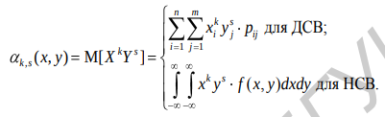

Наиболее часто используемые начальные моменты:

**Смешанные центральные моменты.** Смешанный центральный момент порядка k+s равен математическому ожиданию произведения центрированных величин и :

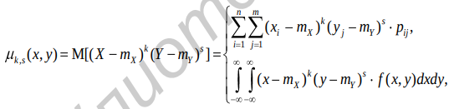

где – элементы матрицы распределения вероятностей дискретной случайной величины (X, Y);

f(x,y) – совместная плотность вероятности непрерывной случайной величины (X, Y).

**Корреляционный момент.** Особую роль в качестве характеристики системы случайных величин играет второй смешанный центральный момент 2-го порядка , который называется корреляционным моментом случайных величин X, Y. Корреляционный момент характеризует степень тесноты линейной зависимости величин X и Y и рассеивание их значений относительно

точки ():

Свойства ковариации:

1. Корреляционный момент двух независимых случайных величин X и Y равен нулю.
2. Абсолютная величина корреляционного момента двух случайных величин не превышает среднего геометрического их дисперсий.

Если , то между величинами X и Y существует отрицательная корреляционная зависимость, т. е. величины связаны статистической зависимостью и чем больше значение одной величины, тем более вероятны меньшие значения у другой. Пример. Х – число пропусков занятий студента, Y – оценка на экзамене.

Если , то между величинами X и Y существует положительная корреляционная зависимость, т. е. величины связаны статистической зависимостью и чем больше значение одной величины, тем более вероятны большие значения у другой. Пример. X и Y – рост и вес наугад взятого студента.

Если , то величины X и Y называются корреляционно независимыми, или некоррелированными, т. е. между ними отсутствует зависимость линейного характера.

Если , то величины X и Y называются коррелированными.

Из коррелированности двух случайных величин следует их зависимость, но из зависимости еще не вытекает их коррелированность, так как зависимость может иметь и нелинейный характер. Из независимости случайных величин обязательно следует их некоррелированность, но из некоррелированности не всегда следует независимость этих величин.

**Коэффициент корреляции.** Величина ковариации зависит от дисперсии случайных величин X, Y, т. е. от рассеивания их значений относительно точки (), поэтому для того, чтобы получить характеристику только степени тесноты линейной зависимости, корреляционный момент нормируется. Эта числовая характеристика называется коэффициентом корреляции.

Коэффициент корреляции характеризует степень линейной зависимости величин и равен

Свойства коэффициента корреляции:

1. Абсолютная величина коэффициента корреляции двух случайных величин не превышает единицы.
2. если величины X, Y связаны линейной функциональной зависимостью .
3. Если величины X и Y независимы, то .

#### 30. Закон больших чисел. Неравенства Чебышева.

Пусть проводится опыт, в котором нас интересует значение случайной величины Х. При однократном проведении опыта нельзя заранее сказать, какое значение примет величина Х. Но при n-кратном (n > 100...1000) повторении «среднее» (среднее арифметическое) значение величины Х теряет случайный характер и становится близким к некоторой константе.

Закон больших чисел – совокупность теорем, определяющих условия стремления средних арифметических значений случайных величин к некоторой константе при проведении большого числа опытов.

Для любой случайной величины X с математическим ожиданием и дисперсией выполняют следующее неравенство:

, где > 0.

#### 31. Сходимость по вероятности. Теорема Чебышева. Теорема Бернулли.

**Сходимость по вероятности.** Последовательность случайных величин сходится по вероятности к величине a, если при увеличении n вероятность того, что и a будут сколь угодно близки, неограниченно приближается к единице:

**Теорема Чебышева.** Одна из наиболее важных форм закона больших чисел – теорема Чебышева, она устанавливает связь между средним арифметическим наблюдаемых значений случайной величины и ее математическим ожиданием.

Пусть произведены n одинаковых независимых опытов, в каждом из которых случайная величина X приняла значения Х1, Х2,…, Хn. При достаточно большом числе независимых опытов среднее арифметическое значений случайной величины X сходится по вероятности к ее математическому ожиданию:



**Теорема Бернулли.** Пусть произведены n одинаковых независимых опытов, в каждом из которых возможно событие А с вероятностью р. Тогда частота появления события А в n опытах сходится по

вероятности к вероятности появления А в одном опыте:



где p*(A) – частота события А в n опытах, p*(A) = ; m – число опытов, в которых произошло событие А, n – число проведенных опытов.

Пусть случайная величина X – индикатор события А:



тогда – индикатор события А в i-ом опыте. Числовые характеристики индикатора X случайного события: где q - вероятность осуществления , q = 1 - p.

Применим теорему Чебышева:



#### Вопросы, которые я не делал:

33. Точечные оценки параметров числовых характеристик. Метод максимального правдоподобия.

34. Точечные оценки параметров числовых характеристик, их свойства.

35. Точечные оценки параметров распределения, метод моментов.

36. Интервальные оценки числовых характеристик. Доверительный интервал для вероятности и дисперсии.

37. Основные понятия математической статистики (выборка, вариационный ряд, гистограмма).

#### 